
(45分钟 100分)
一、选择题(每小题4分,共48分)
1.(2014·广州模拟)下图是产品生命周期与销售利润曲线图。当产品进入衰退期时,销售量、需求量和销售利润迅速下降,一些成本较高的企业就会由于无利可图而陆续停止生产,该类产品的生命周期也就结束。如果要阻止产品生命周期从A到B运动,企业可以采取的措施有 ( )
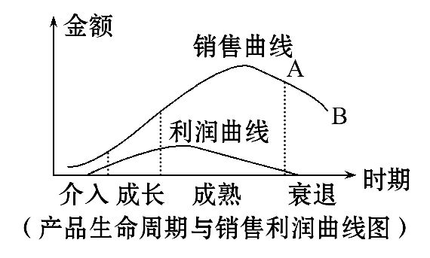
①缩减生产规模,提高产品价格
②加大研发投入,提高产品质量
③扩大生产规模,增加产品供给
④拓展销售渠道,降低产品成本
A.①② B.①③ C.②④ D.③④
【解析】选C。本题考查企业的生产经营。本题可以采用排除法。缩减生产规模,提高产品价格,会使销售量、需求量和销售利润进一步下降,加快A到B运动,排除①。在销售量、需求量和销售利润迅速下降,其他条件不变的情况下,扩大规模,增加供给,会使企业情况越来越糟,③不妥。②④措施得当,故选C。
2.(2014·德州模拟)微博营销是一种新兴营销方式,强调以客户为中心,在正确的时间把正确的信息传递给正确的人。它以微博为营销平台,向听众(粉丝)传播企业和产品信息。这启示企业应 ( )
①以营利为直接目的
②关注市场,了解用户需求,准确定位
③诚信经营,注重信誉
④把微博营销作为公司销售的唯一渠道
A.①② B.②③ C.③④ D.①④
【解析】选B。微博营销是一种新兴的营销方式,但不是企业销售的唯一渠道,④错误;向听众传播企业和产品信息,企业应根据这些信息理解用户需求,把握市场定位,应诚信经营,注重信誉,不能传递虚假信息等,②③正确;①与题意不符。故该题选B。
【知识拓展】微博营销
微博营销是指通过微博平台为商家、个人等创造价值而执行的一种营销方式。该营销方式注重价值的传递、内容的互动、系统的布局、准确的定位,微博的火热发展也使得其营销效果尤为显著。微博营销涉及的范围包括认证、有效粉丝、话题、名博、开放平台、整体运营等。当然,微博营销也有其缺点:有效粉丝数不足、微博内容更新过快等。新浪微博推出企业服务商平台后,为企业在微博上进行营销提供了一定帮助。
【加固训练】凭借《中国好声音》,浙江卫视成为最大赢家,带来不可估量的品牌价值和效益。从经济生活看,这说明了品牌 ( )
①直接关系到企业的信誉和形象
②有助于企业形成自己的竞争优势
③是企业的一种有形资产
④决定了生产商品的价值量
A.①② B.①③ C.②③ D.②④
【解析】选A。本题考查企业的有关知识,说明了品牌直接关系到企业的信誉和形象,有助于企业形成自己的竞争优势,①②符合题意;品牌是企业的无形资产,③错误;商品的价值量是由社会必要劳动时间决定的,④错误。
3.(2014·石家庄模拟)下图是我国相关企业在芭比娃娃生产链条中所处的位置,这对生产经营者的启示是 ( )
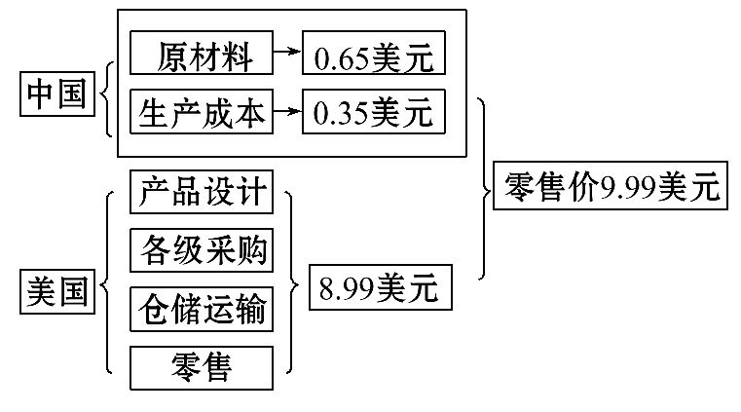
A.把握市场需求,生产适销对路的产品
B.努力提高劳动生产率,给产品提供降价空间
C.不断扩大生产规模,提高市场竞争力
D.开展技术创新,开发具有自主知识产权的产品
【解析】选D。材料显示我国企业在国际生产链条中处于低端,获利最少,原因是缺乏核心技术和自己的品牌,故正确的应对措施为D。A、B与题意不符;扩大生产规模并不一定能提高市场竞争力,C错误。
4.(2014·衡水模拟)2012年柯达公司在迎来132岁生日的时候,申请破产。柯达公司昔日的成功,源于掌握了世界上最为先进的胶卷技术业务,但当摄影从胶片化向数码化转型时,柯达依然固执地坚守着传统相机和胶卷的地盘,拒绝改变。柯达公司的命运说明 ( )
①国家应扶持企业在市场竞争中健康发展
②企业申请破产有利于合理配置社会资源
③企业要面向市场,制定正确的经营战略
④企业要有忧患意识,研究和开发新产品
A.①② B.①③ C.②④ D.③④
【解析】选D。材料强调的是柯达不面向市场、不进行创新导致破产,故③④符合题意。①“扶持”观点错误,②与题意不符。
【加固训练】(2013·无锡模拟)2013年3月20日无锡市中级人民法院依据《中华人民共和国企业破产法》作出规定,对曾经全球最大的光伏组件制造商无锡尚德太阳能电力有限公司实施破产重整,这一案例警示企业要 ( )
①强化风险意识 ②扩大生产规模
③完善经营管理 ④发展新兴产业
A.①② B.②④ C.①③ D.③④
【解析】选C。企业经营不善就会导致破产,这警示企业必须增强风险意识,完善经营管理,①③正确;②④与题意不符。
5.(2013·哈尔滨模拟)公司作为最灵活、最基本、最有效的企业组织形式,对促进经济发展具有非常重要的作用。下图表明 ( )
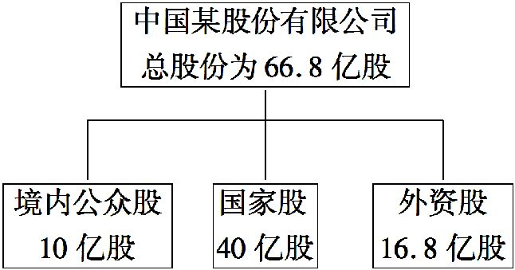
①该公司为混合所有制企业
②国有经济是国民经济的主导
③该公司股东按出资比例行使表决权
④股份制有利于扩大公有资本支配范围
A.②③ B.①② C.③④ D.①④
【解析】选D。从图中可以看出,该公司有国家股,也有外资股和公众股,说明该公司是混合所有制企业,①符合题意;材料不能体现国有经济在国民经济中的地位和作用,②不符合题意;该公司为股份有限公司,实行一股一票原则,③不符合题意;该公司为国家控股公司,实行股份制有利于扩大公有资本支配范围,④符合题意。故选D。
6.2013年以来,山西省政府相继出台的“财政15条”“金融12条”等扶持小微企业发展的政策措施,为全省的小微企业营造了良好的环境。山西省政府确定支持小型和微型企业发展的财政、金融政策措施,说明 ( )
①小微企业最能与市场经济的发展相适应
②小微企业作为国民经济的细胞发挥着重要作用
③小微企业数量众多,在经济发展中起主导作用
④企业经营与发展必须充分重视国家相关政策
A.①③ B.①④ C.②③ D.②④
【解析】选D。山西省政府重视、扶持小微企业的发展,一是表明了小微企业的重要作用,二是表明企业的经营发展应该利用国家政策,②④正确。①③夸大了小微企业的作用,观点错误。
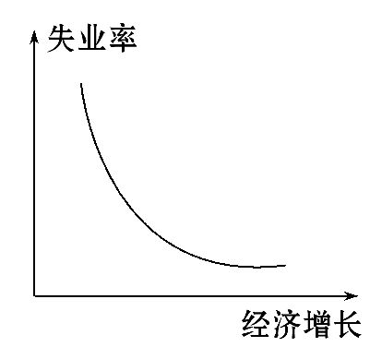
7.(2013·泉州模拟)右图是美国经济学家阿瑟·奥肯研究提出的“奥肯定律”,这对我国宏观经济科学发展的启示是 ( )
①扩大内需,促进经济增长
②健全市场体系,发展市场经济
③培育新的经济增长点,增加就业岗位
④提高劳动者素质,加强就业培训
A.①② B.③④ C.①③ D.②③
【解析】选C。题图反映了失业率与经济增长成反比关系,促进经济增长可以降低失业率,故①③正确。②④与题意不符。
为要回被公司拖欠长达三个多月的工资,某市一家网络公司的24名员工一起走进区仲裁委,欲讨回总额近20万元的工资款。据此回答8、9题:
8.有关企业拖欠工资的行为从经济学上说明 ( )
A.侵害了劳动者的劳动权利
B.侵害了劳动者获得劳动报酬的权利
C.没有坚持在法律面前一律平等
D.没有坚持社会主义的分配原则
【解析】选B。企业拖欠工资,侵犯了劳动者获得劳动报酬的权利,B正确。A、C、D皆与题意不符。
9.材料表明,当自己的合法权益受到侵害时,劳动者 ( )
A.应增强法律意识,必须走法律途径维护自身权益
B.应增强维权意识,采取一切手段维护自身权益
C.可以申请仲裁,这是维护自身合法权益的有效手段
D.必须申请仲裁,这是维护自身合法权益的必要手段
【解析】选C。劳动者维护自身合法权益的途径包括投诉、协商、申请调解、申请仲裁、起诉等,C正确,A、D观点错误;B“一切”观点错误。
10.2014年是中华全国总工会深入推进工资集体协商工作第四年,目标是已建工会组织的企业工资集体协商建制率达到80%。工资集体协商制度,即选出职工代表与企业代表依法就工资分配形式、支付办法和工资标准等进行平等协商,在此基础上签订工资协议。该制度 ( )
①提高了劳动者的竞争意识
②实现了劳动者权利和义务的统一
③保护了劳动者获得合法报酬的权利
④体现了劳动关系双方当事人的意志
A.①③ B.②③ C.②④ D.③④
【解析】选D。协商工资保护了劳动者获得合法报酬的权利,平等协商体现了双方当事人的意志,③④正确。这一制度与竞争无关,①不选;劳动者权利与义务的统一并不是由这一制度实现的,②错误。
【知识拓展】工资集体协商制度
工资集体协商,是指用人单位与本单位职工以集体协商的方式,根据法律、法规、规章的规定,就劳动报酬、工作时间、休息休假、劳动安全卫生、职业培训、保险福利等事项,签订集体的书面协议。根据中国国情,国有和国有控股企业经营者工资收入,不属于工资集体协商的范畴。
工资集体协商内容包括:工资协议的期限、工资分配制度、工资标准和工资分配形式、职工年度平均工资水平及其调整幅度、奖金、津贴、补贴等分配办法、工资支付办法、变更解除工资协议的程序、工资协议的终止条件、工资协议的违约责任、双方认为应当协商约定的其他事项。建立工资集体协商制度就是维护劳动者自身利益的一种有效途径,一方面能够维护一线职工的权益,使工资增长与企业效益提高相适应,确保每个职工分享企业发展的成果。另一方面,有利于建立和谐稳定的企业劳资关系,增强企业凝聚力,调动所有职工的积极性。
11.第三届“中国电子商务与物流企业家年会”2013年12月19日在北京举行。未来5至10年,中国将成为世界最大的电子商务市场,网络经济年均增速30%,累计创造的直接和间接就业岗位将超过1 000万个,日益成为创业就业新的增长点。这启示劳动者,在市场经济条件下应该 ( )
①转变就业观念,树立多种方式就业观
②增强自我保护意识,依法维权
③通过自主创业实现就业
④改善就业环境,完善就业机制
A.①② B.②③ C.①③ D.③④
【解析】选C。材料体现的是劳动者如何创业就业问题,②与题意无关。改善就业环境,完善就业机制是对政府而言的,④不符合题意。①③符合题目要求。
【加固训练】2013年我国就业形势依然严峻,应届大学毕业生达到创纪录的699万人。解决我国就业问题从根本上需要 ( )
A.高校毕业生转变就业观念
B.政府实施积极的就业政策
C.用人单位依法维护劳动者的权益
D.保持国民经济持续健康发展
【解析】选D。解决就业问题根本上应从经济发展角度回答,D正确。A、B、C皆不属于根本途径。
12.下面这幅漫画《供与求》反映了我国就业中存在的问题。关于这一现象,下列说法正确的是 ( )
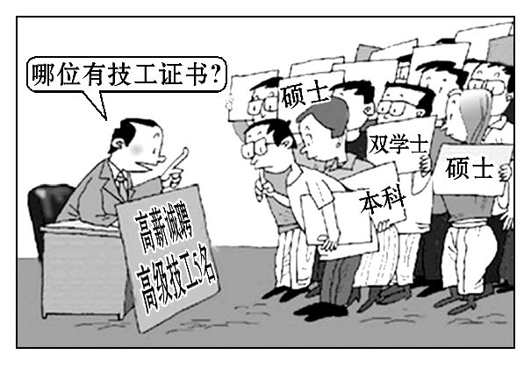
A.劳动者的技能与市场需求不匹配
B.大学生的就业观念不正确
C.用人单位对大学生就业存在歧视
D.我国应将高学历人才的培养全部转向高级技工的培养
【解析】选A。漫画中大学生的高学历与用人单位的技工需求不匹配。B、C不符合题意。D错误。
二、非选择题(共52分)
13.(28分)(能力挑战题)(2014·苏州模拟)读下列材料,回答问题。
材料一 高科技电子设备产品附加值“微笑曲线”图
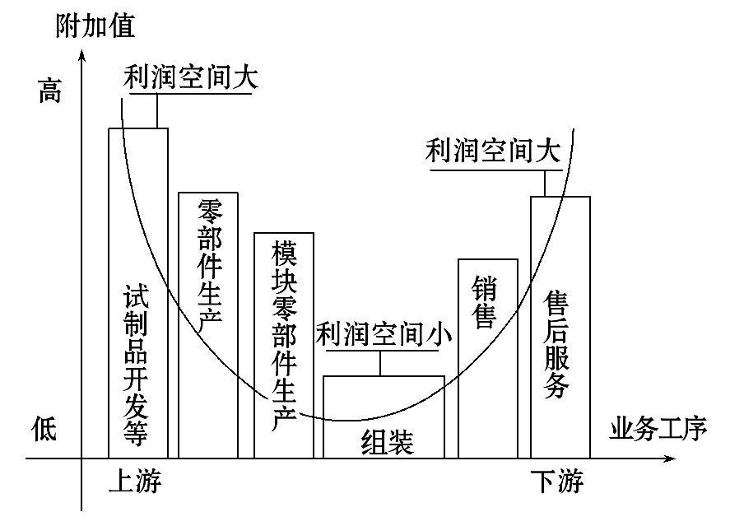
材料二 美国一份题为“抓住苹果全球网络中的价值”的研究报告揭示了苹果公司产品全球供应链的价值分布:把技术含量高、附加值高的iPhone零部件生产分解到韩国及欧洲六个国家的九家企业,然后出口到中国进行组装,再由中国出口到美国进入苹果公司销售网络。在整个产业链中,苹果作为iPhone的创造者,拿到了利润的58.5%,而完成组装的中国工人只分得iPhone总价值的1.8%,这反映出高科技电子设备中创造者和制造者的差距。
结合上述材料,从企业经营的角度,为我国企业参与国际分工出谋献策。
【解析】本题考查企业的经营。通过分析材料中相关企业之间的区别,说明企业应该采取的正确应对措施,应该从创新、产品升级、营销等方面分析回答,即注意对所学知识的变通运用。
答案:(1)加大科技研发投入,促进自主创新,形成自己的竞争优势。
(2)加快产品升级和转型。
(3)不断改进营销方式,成功的经营策略有利于企业达到营利目的。
(如答出“提高产品的质量”“诚实守信经营”“产品结构调整”等观点,言之成理也可)
【加固训练】近两年,我国中东部地区多次出现严重雾霾现象。除自然因素外,人为因素也不容忽视。导致雾霾的人为因素主要有:以煤为主的能源结构持续加大,城市机动车污染排放量增加,建筑工地污染控制不力等。十面“霾”伏,让更多人关注空气、关注环保,客观上提升着公众环保意识。环保责任,不仅是对公民的要求,企业、政府同样责无旁贷。环境污染要在协力同心中破局,美丽中国只能在共同参与中实现。
结合材料,说明企业和消费者在减少汽车污染排放方面应该有何作为。
【解析】本题考查企业和消费者的相关知识。注意分开角度回答,一是从企业角度,注意从不同企业角度说明应该注意的问题;二是消费者角度,应从树立正确的消费观角度回答。
答案:企业:汽车生产企业要转变经营战略,依靠科技,生产环保汽车;成品油生产企业要改进技术,提升成品油的质量。
消费者:树立正确的消费观,绿色消费,环保出行。
14.(24分)(能力挑战题)W区政府建立大学生创业园,在半年多的时间里,落实大学生创业项目83个,参与创业大学生102人。
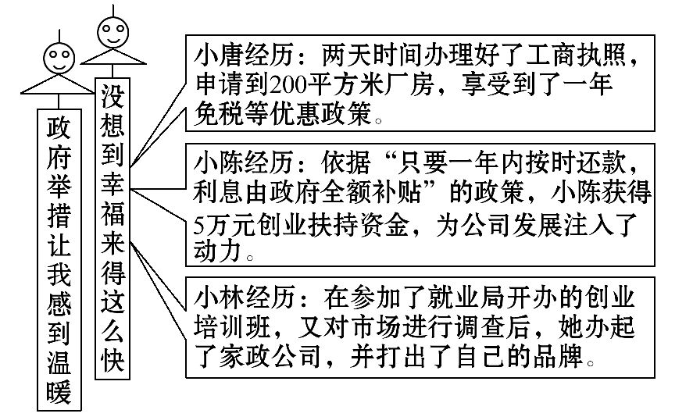
结合材料,分析W区创业园“好戏不断”的经济原因。
【解析】本题考查政府建立创业园积极促进就业、创业的做法,涉及政府、就业者等的具体做法。
答案:(1)W区政府实施积极的就业政策,综合运用各种手段实施宏观调控,通过简化审批手续、批准使用厂房、组织培训等行政手段,以及免税、贴息等经济手段,为创业大学生提供就业的便利条件。
(2)这些创业大学生具有自主择业、竞争就业、职业平等、多种方式就业等正确的就业观念,他们积极投身市场,靠自己的双手开拓新的生活。
关闭Word文档返回原板块

